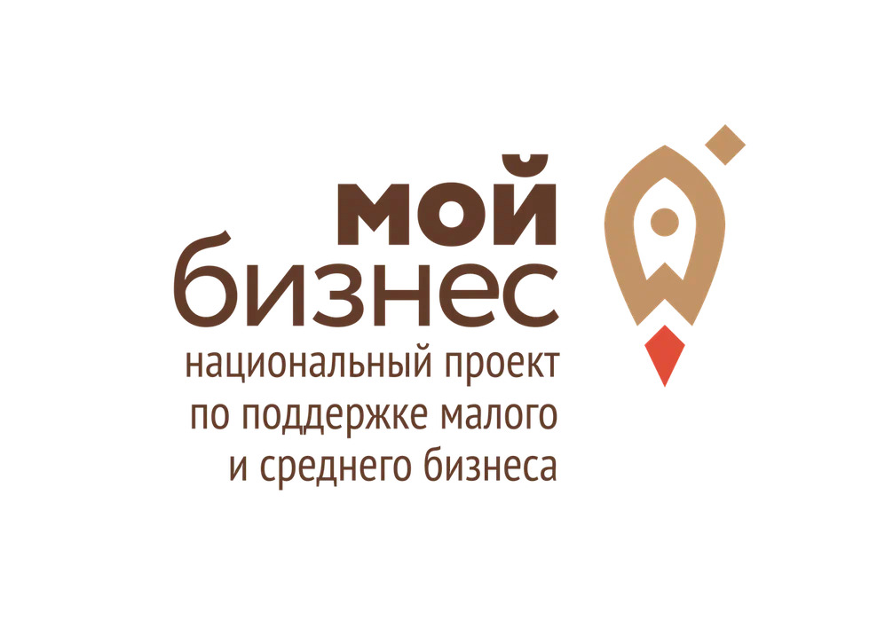

**Азбука бизнеса – для творческих отраслей**

*В Ленинградском областном колледже культуры и искусства проходит тренинг «Азбука предпринимателя»*

Обучение проводится по программе Корпорации МСП в рамках национального проекта «Малое и среднее предпринимательство и поддержка индивидуальной предпринимательской инициативы». Организатор - Фонд поддержки предпринимательства  Ленинградской области.

Участники в течение четырёх дней будут изучать основы предпринимательства: анализировать бизнес-идеи, формировать маркетинговый, организационный, финансовый планы. В итоге смогут самостоятельно составить бизнес-план и выйти на защиту своего проекта, чтобы в дальнейшем получить «молодежный» грант.

Уже в первый день специалисты комитета по развитию малого, среднего бизнеса и потребительского рынка Ленобласти рассказали, какая господдержка доступна в рамках национального проекта, в том числе о грантах до 500 тысяч рублей молодым предпринимателям не старше 25 лет.

«Развитию бизнеса в креативных, творческих отраслях мы уделяем сейчас особое внимание, - подчеркнула председатель комитета Светлана Нерушай. - В этом году на базе центра «Мой бизнес» начал работу сектор специализированного консультирования, студенты колледжа проходят практику в центре молодежного инновационного творчества, созданного также в рамках нацпроекта, планируется проведение областного фестиваля креативных индустрий. Мы надеемся, что для студентов обучение основам бизнеса станет импульсом к созданию своего дела и в дальнейшем – к получению финансовой поддержки в виде грантов».

Это только первая встреча комитета и обучающая программа, организованная Фондом поддержки предпринимательства для студентов. Подобные мероприятия комитет и Фонд проведут в 2023 году также в других колледжах и вузах Ленинградской области и готовы сформировать график встреч по запросам учебных заведений.

Тренинги по программам Корпорации МСП проходят практически во всех районах Ленинградской области. В 2022 году проведено 116 тренингов, участниками которых стали почти 1600 человек.

Информацию об обучающих мероприятиях можно получить на сайте 813.ru по <https://813.ru/podderzhka/obuchenie/> или в муниципальной организации поддержки предпринимательства, контакты смотрите здесь <https://813.ru/support-centers/munitsipalnye-fondy-podderzhki/>